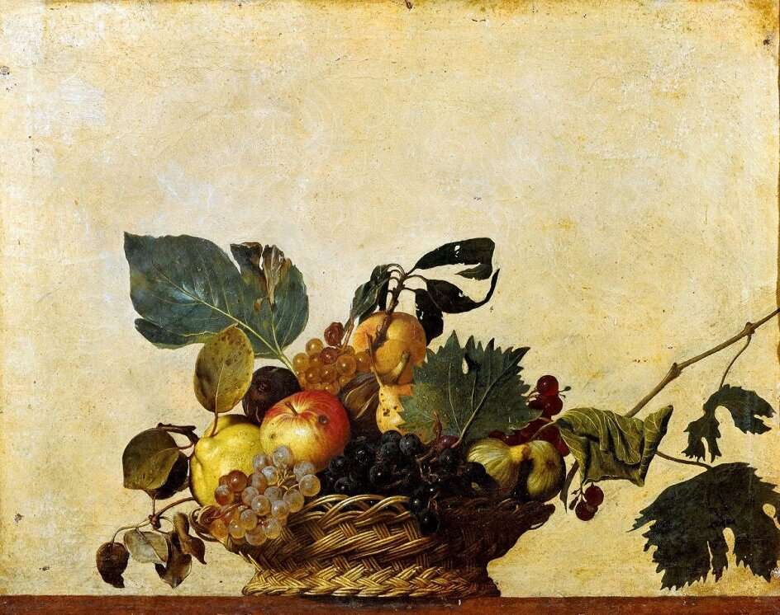

*Корзина с фруктами. Караваджо*